西阆苑大三班今日动态
2023年9月28日 晴
出勤：今天来园人数30人，请假4人。
- 今日活动
今天的户外活动是竹梯轮胎、攀爬网，孩子们来园后就到了前操场，让我们一起来看看孩子们的精彩瞬间吧！
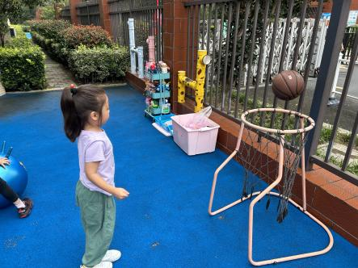 | 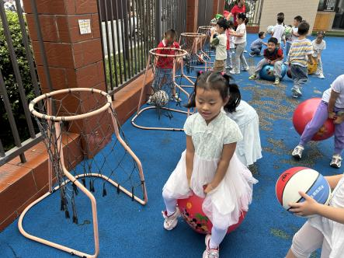 | 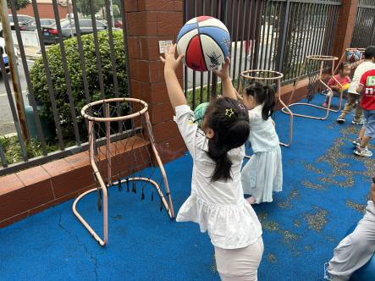
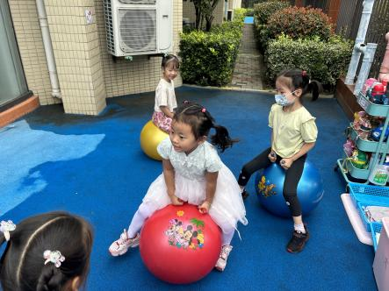 | 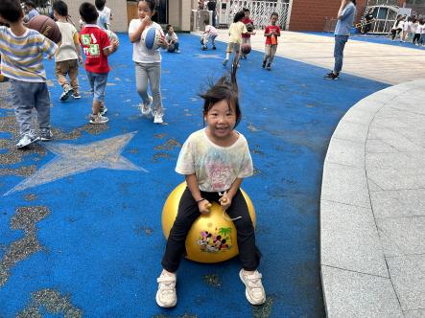 | 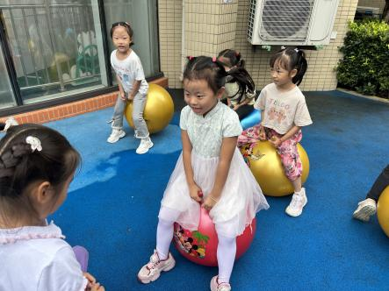
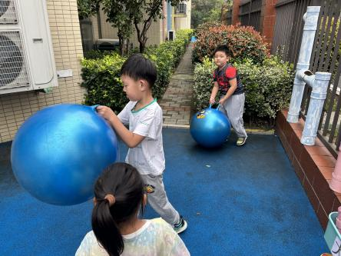 | 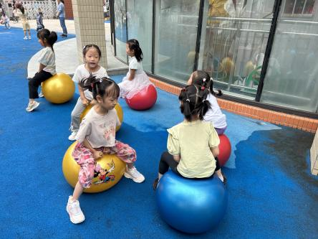 | 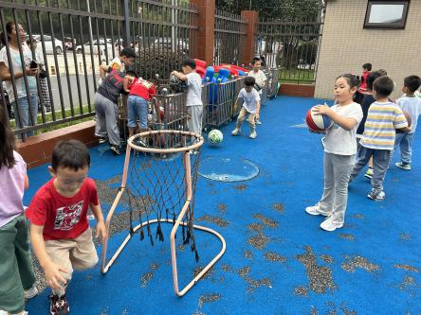

- 集体活动
本次活动是在幼儿学习了2的分解组成的基础上开展的活动。3可以分成1和2、2和1，反之1和2两个数合起来是3。本次活动我们创设了“帮动物分食物”、“送礼物”等游戏情境，让幼儿自主尝试探索的过程中学习3的分解和组成。
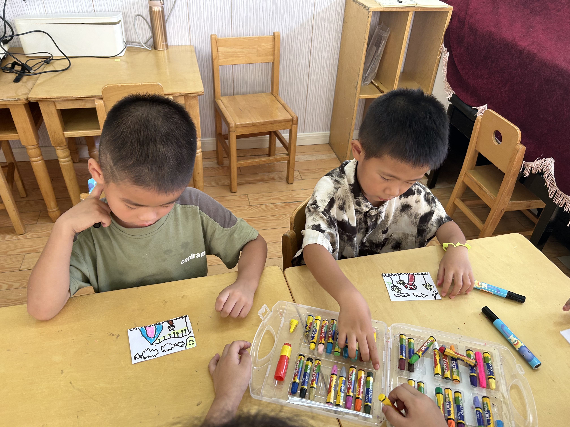 | 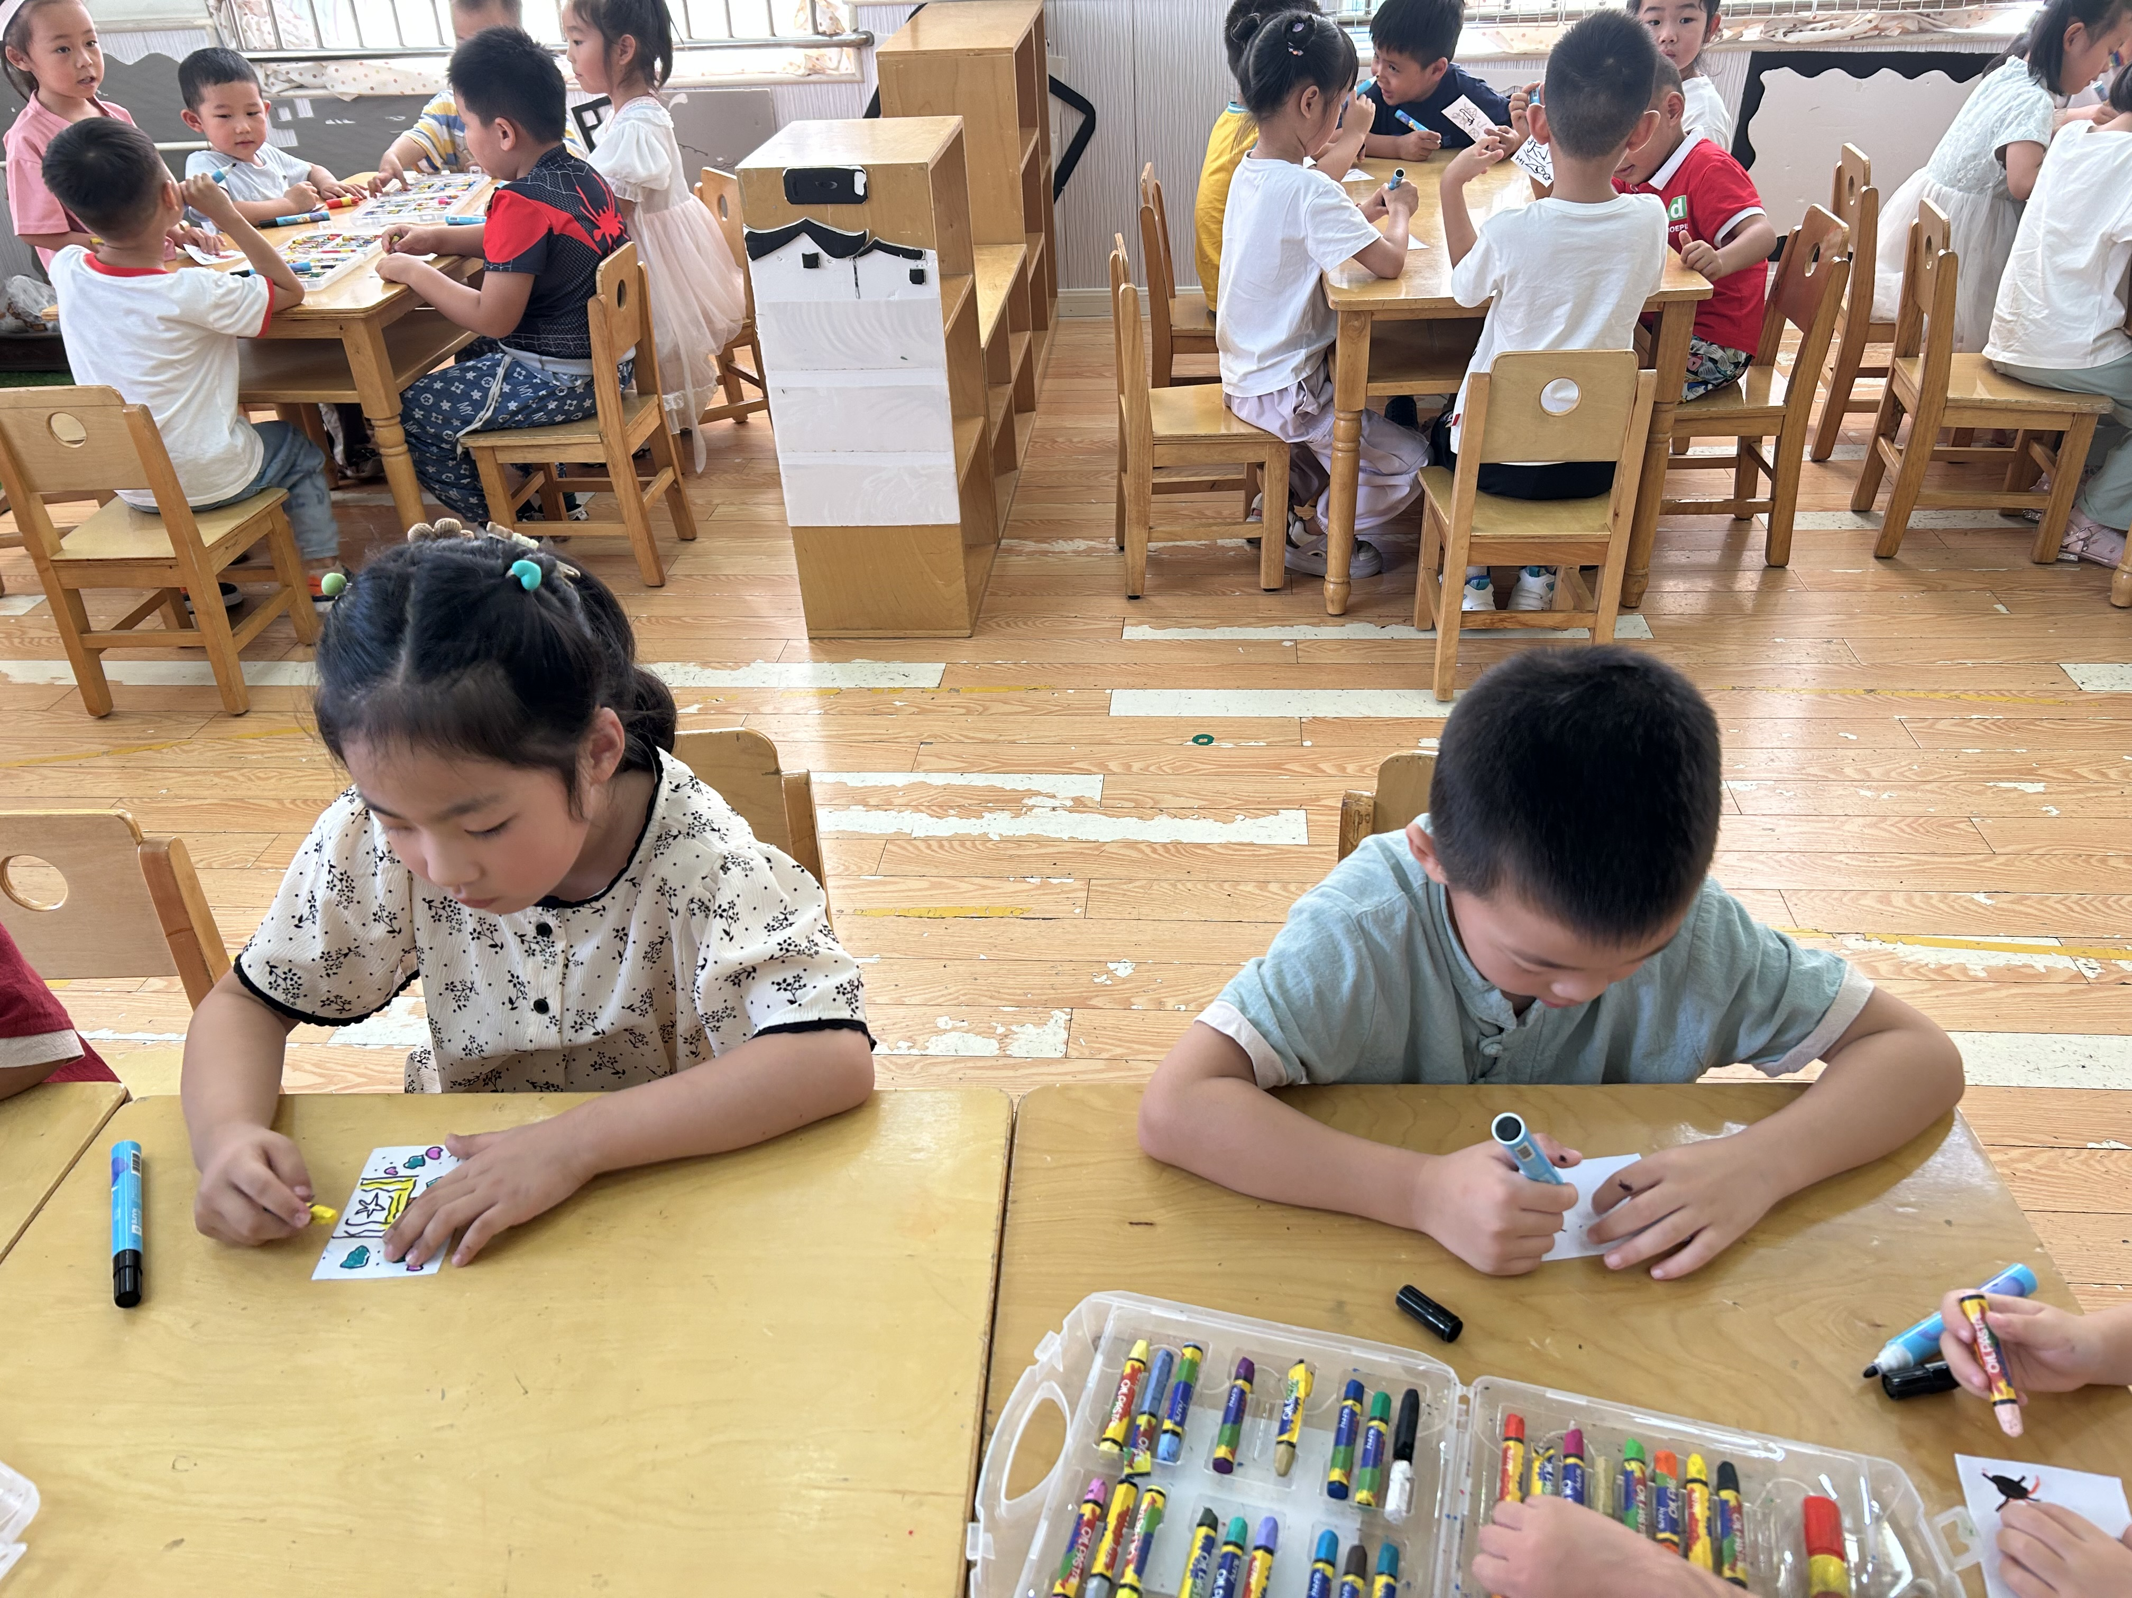 | 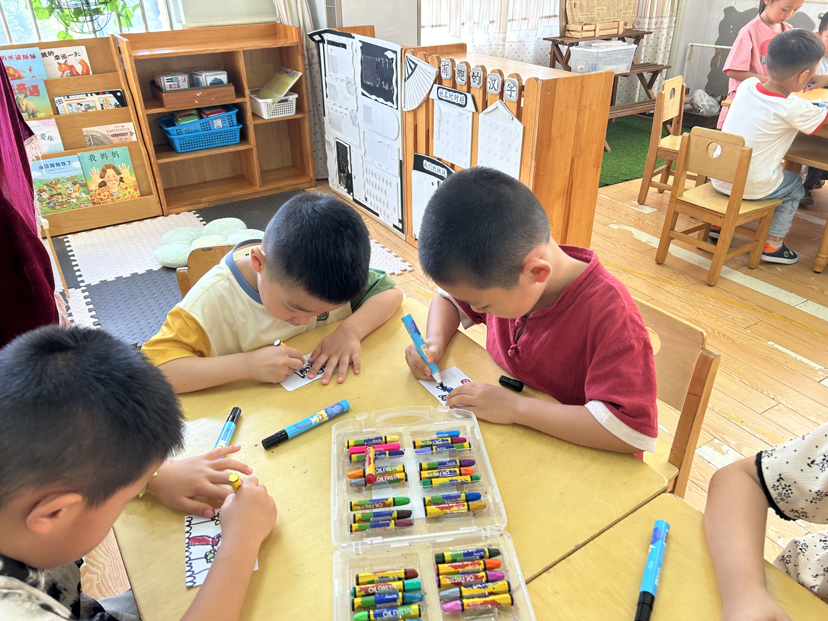
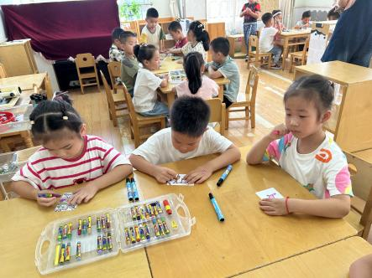 | 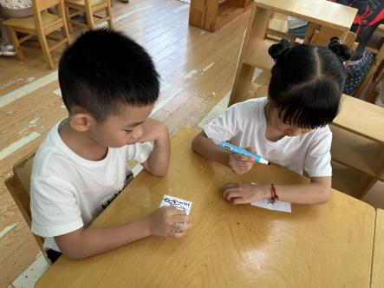 | 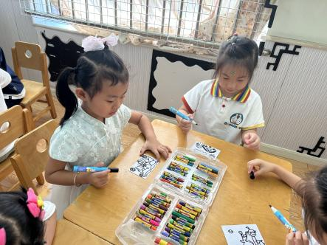

- 生活活动
今天的午饭吃的是红薯饭、茭白丝炒鸡胗、大白菜炒粉丝、猪蹄冬瓜汤。张涵浛、吴书田、耿梓涵吃的比较慢。
小朋友们散完步后都比较累了，很早就睡着啦！
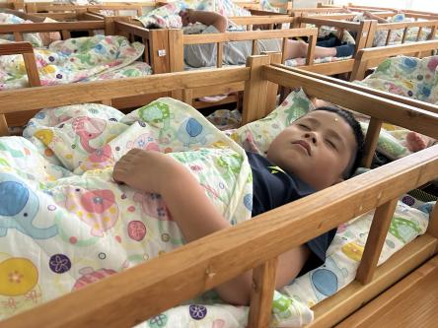 | 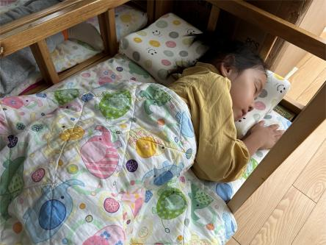 | 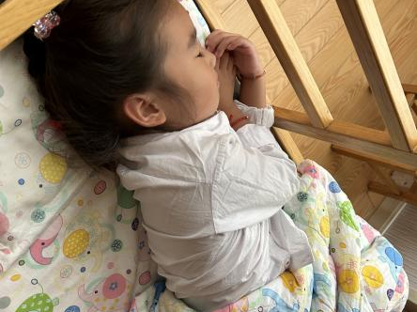
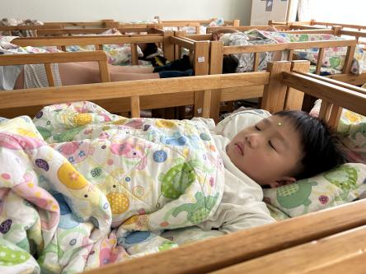 | 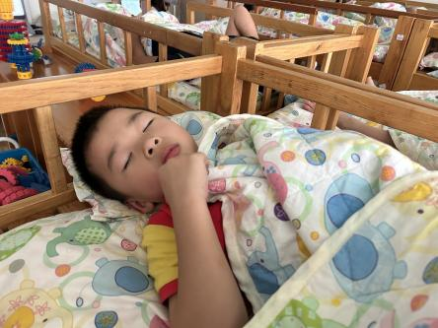 | 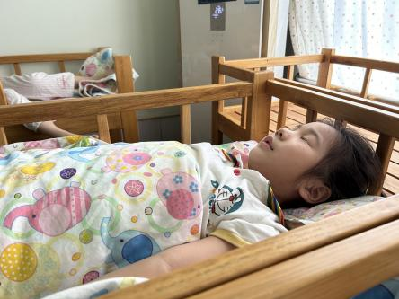

四、温馨提示
天气逐渐转凉，请为孩子适当穿脱衣服。
1、小朋友来园的路上要注意安全哦。
2、有部分小朋友的指甲有点长，回去后修剪一下。
3、各位家长大家好，我们实行分时间段来园，我们大班入园时间是8点，请大家自觉遵守哦！请大家根据时间安排送孩子来园哦，感谢配合。

